## МЕТОДИЧЕСКАЯ РАЗРАБОТКА

## по теме:

## «Сказка как средство духовно-нравственного воспитания ребенка- дошкольника»

## Сказка как средство духовно-нравственного воспитания ребёнка-дошкольника

Нравственное воспитание – важнейшая сторона воспитания ребенка, оно способствует обогащению духовного опыта, эмоциональной сферы личности, влияет на освоение социальной действительности, повышает познавательную активность дошкольников.

Период дошкольного детства наиболее благоприятен для нравственного воспитания ребёнка, поскольку впечатления детства человек проносит через всю жизнь.[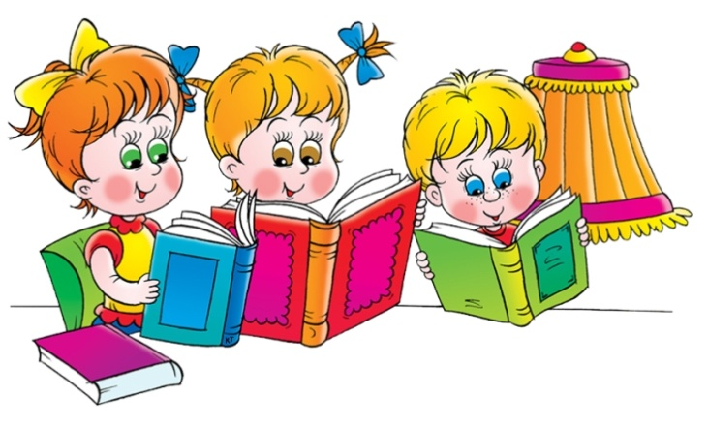](http://vdohnovlennye.ru/wp-content/uploads/2014/02/Deti-chitayut-knigi-full.jpg)

Именно ввиду своей высокой значимости, проблема нравственного воспитания дошкольников всегда находилась в центре внимания выдающихся педагогов, среди них В.А. Сухомлинский, Н.С. Карпинская, Л.Н. Стрелкова, А.М. Виноградова, В.Г.Нечаева, В.И. Логинова, Ю.К. Бабанский, Б.Т. Лихачёв и др. Они занимались поиском наиболее эффективных путей и средств осуществления нравственного воспитания в дошкольном образовательном учреждении (ДОУ).

На наш взгляд, одним из средств создания положительных нравственных представлений детей, установления более тесных контактов между взрослыми и детьми в семье и в детском саду является сказка. Понятие о нравственности, нормы и правила поведения, заложенные в ярких образах сказки, способствуют становлению нравственных представлений.

В процессе работы со сказкой дети постигают азы духовной культуры своего народа. На каждом возрастном этапе усваиваются более сложные нравственные понятия. Обогащение содержания речи, правильный выбор речевых средств определяют эффективность воспитательного процесса. На формирование нравственных представлений в дошкольном возрасте направлены воспитательные возможности сказки.

Известно, что сказка – древнейший жанр народного творчества. Она учит человека жить, вселяет в него оптимизм, веру в торжество добра и справедливости. За фантастичностью сказочной фабулы и вымысла скрываются реальные человеческие отношения. Этим определяется огромное воспитательное значение сказочной фантастики.

За сказочной фантастикой всегда стоит подлинный мир народной жизни – мир большой и многокрасочный. Самые необузданные вымыслы народа вырастают из его конкретного жизненного опыта, отражают черты его повседневного быта. Среди многих жанров устной прозы (сказки, предания, сказы, былины, легенды) сказка занимает особое место. Издавна считалась она не только самым распространенным, но и необычайно любимым жанром детей всех возрастов.

С древнейших времён русские народные сказки служили верную службу в нравственном и эстетическом воспитании подрастающего поколения. Для сказок характерен наглядный и убедительный показ хорошего и плохого, доброго и злого на основе контрастных противопоставлений: резко и определенно выраженные добро, красота, правдивость, честность показаны рядом с безобразием, злом, несправедливостью.

Например, Крошечка-Хаврошечка в одноименной сказке — олицетворение доброты и трудолюбия, а ее мачеха — жестокости и коварства; противопоставляются нравственные качества дочери и падчерицы в сказке «Морозко»; кота и лисы в сказке «Кот, петух и лиса» и т.д. Народная сказка не ограничивается объективным изображением плохих и хороших сторон характера и поведения героев. Она стремится силой фактов убедить слушателей в правильности своей морали. Так, в сказке «Морозко» дочь старика награждена за трудолюбие, доброту, приветливость. Иван-царевич в сказке «Царевна-лягушка» сохраняет жизнь ястребу, зайцу, щуке; за это они помогают найти ему кощееву смерть и освободить Василису Прекрасную. И, наоборот, Иванушка в сказке «Сестрица Аленушка и братец Иванушка», не послушавшийся совета Аленушки и выпивший воды из козлиного копытца, становится козленочком. Девочка-привередница в сказке «Гуси-лебеди» не выполнила наказ родителей беречь братца, и гуси унесли его к Бабе Яге, чтобы спасти братца 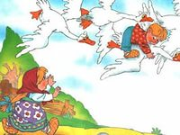девочке пришлось преодолеть много трудностей. Персонажи сказок, совершающие плохие поступки, наказываются по-разному. Те, кто совершил их без злого умысла, не имея намерения нанести вред другим, претерпевают наказания, а затем получают поощрения: козленочек опять становится мальчиком Иванушкой, девочка находит унесенного гусями братца. Персонажи, заведомо действующие со злым умыслом, жестоко наказываются: ведьму, которая хотела погубить Аленушку, привязывают к лошадиному хвосту и «пускают в чистое поле».

Прямая связь между поступком и его следствием характерна для народной сказки, делает ее мораль близкой и понятной ребенку-дошкольнику. Ему еще трудно оперировать отвлеченными понятиями и гораздо легче воспринять идею хорошего и плохого, добра и зла на фактах, на конкретных примерах.

Язык сказки доступен ребенку. Сказка проста и в то же время загадочна. «В некотором царстве в некотором государстве…» или «В те далекие времена, когда животные умели разговаривать…», и ребенок уже покидает реальный мир и уносится в мир своих фантазий стимулируемых сказкой. Сказка способствует развитию воображения, а это необходимо для решения ребенком его собственных проблем.

Сказка ставит и помогает решить моральные проблемы. В ней все герои имеют четкую моральную ориентацию. Они либо целиком хорошие, либо целиком плохие. Это очень важно для определения симпатий ребенка для разграничения добра и зла для упорядочения его собственных сложных и амбивалентных чувств. Ребенок почти всегда отождествляет себя с положительным героем, а значит, сказка прививает добро, формирует навыки эмпатии у ребёнка.

В большинстве своем мы привыкли традиционно относиться к сказочному материалу. За многие десятилетия возникли стереотипы в этом плане: лиса всегда хитрая, жаль колобка, но что же поделаешь, поделом и пушкинской старухе, не болит у нас сердце и оттого, что раздружились лиса и журавль. Одна из главных задач, стоящих перед взрослыми, — познакомить ребенка с содержанием сказки, в лучшем случае побеседовать о том, что лежит на поверхности текста, обыграть, драматизировать, инсценировать…

С древних времён сказка являлась самым доступным и эмоциональным способом передачи знаний, опыта в человеческом обществе. Позднее сказка стала не только средством познания жизни, но и школой нравственного и эстетического воспитания подрастающих поколений. Преодолевая пространство и время, сказка до сих пор обладает огромной силой воздействия на эмоциональный мир ребёнка.

Работа, проводимая нами с детьми по сказкам, включает нетрадиционные приемы при её организации развивает сферу чувств, будит соучастие, сострадание, формирует нравственные представления, развивает различные способности детей.

Воспитательное значение сказки огромно, и поэтому особенно в дошкольном, сензитивном для формирования различных свойств и качеств в человеческой личности возрасте, важно использовать её как сильное, и в тоже время не навязчивое педагогическое средство.

В тоже время формирование нравственных представлений старших дошкольников через сказку – результат длительной и глубокой творческой работы. В системе воспитательно-образовательного процесса в нашем ДОУ нравственное воспитание занимает важное место, поскольку за ним стоит не только формирование нравственных качеств человека, но всей гармонично развитой личности в целом: её духовных потребностей, нравственных идеалов, умственных способностей.

Анализ проблемы в психолого-педагогического литературе показал, что в последнее время произошло осознание и актуализация осуществления нравственного воспитания в ДОУ и в тоже время понимание воспитательных возможностей сказки позволяет педагогам практикам все чаще обращаться к поиску наиболее эффективных приёмов работы со сказкой, чтобы она являлась средством формирования нравственных представлений .

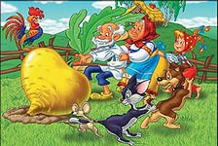

Данные факты свидетельствуют об актуальности изучения этого вопроса. Изучая проблему в литературе, мы сделали вывод, что сказка, при её правильном использовании в педагогическом процессе ДОУ может являться эффективным средством формирования нравственных представлений старших дошкольников.

Исследование, проведённое нами на практике в детском саду, показало, что при использовании в работе с детьми сказок с ярко выраженными нравственными понятиями и нетрадиционных приёмов работы со сказкой у детей легко формируются нравственные представления, являющиеся основой нравственного воспитания.

Это свидетельствует о том, что гипотеза, заявленная нами в начале работы, подтвердилась. Действительно, сказка является эффективным средством формирования нравственных представлений детей старшего дошкольного возраста при её правильном и систематическом использовании, то есть если в процессе работы со сказкой воспитатель способствует переводу наглядных образов в обобщённые нравственные представления у детей.

Формируя нравственные представления у ребёнка в старшем дошкольном возрасте, мы обеспечиваем становление в будущем такой личности, которая будет сочетать в себе духовное богатство, истинные нравственные качества и нравственную чистоту.

Основной целью воспитания, основанной на выбранном нами приоритете общечеловеческих ценностей, является формирование чувствующего, думающего и любящего и активного человека, готового к творческой деятельности в любой области.